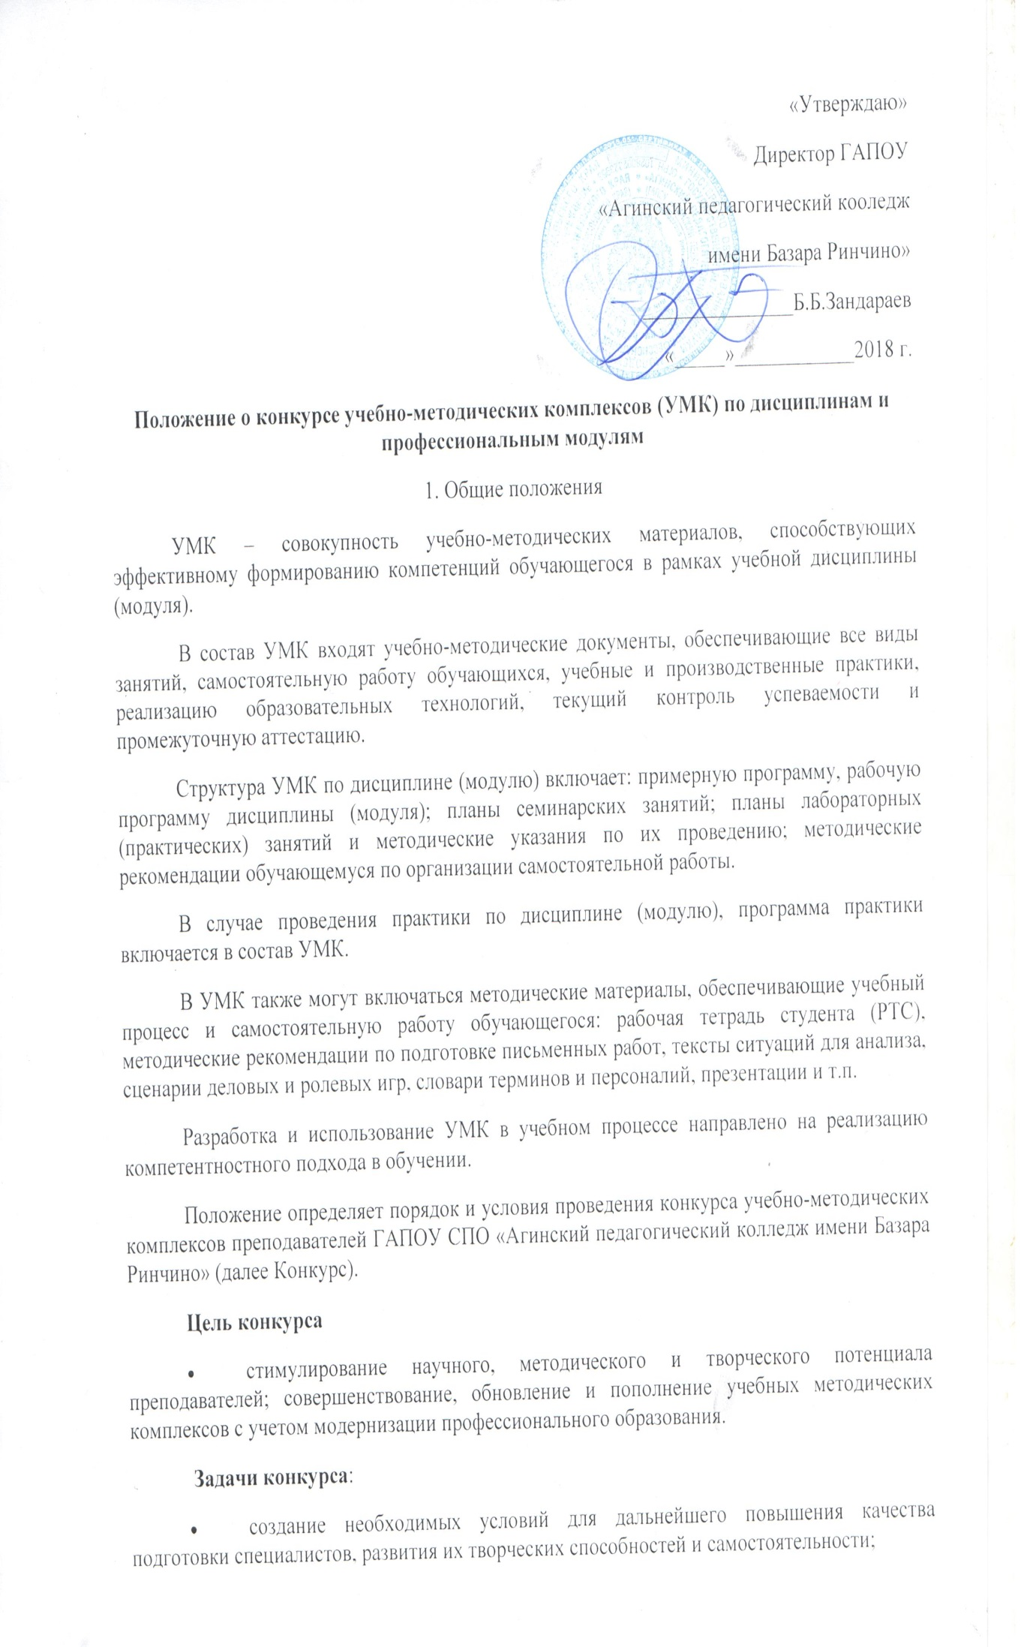
- мотивация развития исследовательской и научно-методической деятельности преподавателей;
- стимулирование преподавателей, разрабатывающих учебно-методические материалы, обеспечивающие образовательный процесс;
- повышение эффективности образовательного процесса в колледже путем внедрения и использования инновационных обучающих средств;
- популяризация лучших учебно-методических комплексов по учебным дисциплинам и профессиональным модулям;
- создание единого учебно-информационного пространства колледжа.
2. Требования к конкурсным материалам
2.1. На конкурс может быть представлен учебно-методический комплекс по отдельной дисциплине, МДК, ПМ, разработанный на основе ФГОС;
2.2. Представляемый на конкурс учебно-методический комплекс должен соответствовать Положению об учебно-методическом комплексе ГАПОУ СПО «Агинский педагогический колледж имени Базара Ринчино»;
2.3. Конкурсный учебно-методический комплекс должен отражать научные и учебно-методические наработки автора (авторов) в данной предметной области;
2.4. УМК представляется на конкурс в распечатанном варианте. Все составные части УМК для представления на конкурс укладываются в закрывающуюся папку, на которой указывается его название, фамилия и инициалы автора (авторов) с обязательным перечнем представленных материалов.
3. Конкурсная комиссия
3.1. Организация и проведение Конкурса УМК возлагается на конкурсную комиссию, утверждаемую приказом директора;
3.2. Председателем конкурсной комиссии является директор ОО;
3.3 . Состав конкурсной комиссии утверждается методическим советом колледжа.
Основные функции комиссии:
- разработка критериев оценки конкурсных материалов;
- объявление Конкурса, прием конкурсных материалов;
- анализ конкурсных материалов на соответствие требованиям к конкурсным материалам;
- проведение экспертизы учебно-методических комплексов;
- подведение итогов Конкурса, информирование о результатах Конкурса и награждение.
4. Организация конкурса
4.1. Этапы Конкурса:
4.1.1. Прием конкурсных материалов;
4.1.2. Содержательная экспертиза представленных конкурсных материалов;
4.1.3. Подведение итогов Конкурса;
4.1.4. Информирование об итогах Конкурса и награждение победителей.
Конкурс проводится в 3 этапа:
На первом этапе кафедры проводят конкурс среди педагогических работников – авторов УМК по дисциплинам/ междисциплинарным курсам/ учебной и производственной практики внутри кафедры, организуя предварительное рассмотрение и оценку представляемых на конкурс работ на своих заседаниях с открытой презентацией авторов. Оценка УМК на этом этапе осуществляется на основе оценочных карт (Приложение №2). При этом определяется не более одного УМК - победителя данного этапа. Выписка из протокола заседания кафедры, передаваемая на рассмотрение директору колледжа, должна содержать обоснование выбора победителей данного этапа.
На втором этапе Жюри конкурса проводит оценку УМК, прошедших конкурсный отбор на кафедре и отбирает лучшие, из представленных на рассмотрение, по номинациям:
- УМК дисциплины или междисциплинарного курса;
- УМК учебной и производственной практики.
Жюри конкурса определяет победителя и призеров по номинациям.
Каждый член жюри оформляет оценочную карту №1 и (или) №2 (Приложение №2) на каждый, участвующий в этом этапе УМК. По результатам анализа оценочных карт и статистической обработки информации члены жюри принимают решение, если несколько УМК набрали одинаковое количество баллов, то победители и призеры определяются открытым голосованием. В голосовании должно принимать не менее 2/3 от списочного состава членов жюри. Победителем признается УМК, набравший наибольшее количество голосов. Председатель жюри готовит заключение об итогах конкурса.
Участие в конкурсе засчитывается в рейтинг кафедры и учитывается при мониторинге деятельности педагогов.
5. Требования к УМК, представляемым на конкурс
5.1. УМК, представленные на конкурс, должны соответствовать требованиям определенным Положением о УМК;
5.2. УМК принимаются к рассмотрению на бумажных (с учетом комплектации и обеспечения сохранности компонентов) и электронных носителях, они должны быть подписаны автором, рассмотрены на заседаниях кафедры и содержать оформленную информационную карту (Приложение 1);
5.3. УМК, содержащие уникальные учебно-информационные и методические материалы, технологии использования современного специального оборудования и средств обучения, элементы новаций и авторских образовательных технологий, должны содержать подробное описание этих элементов и опыт применения в учебном процессе.
6. Подведение итогов Конкурса и награждение победителей
6.1. Результаты Конкурса определяет конкурсная комиссия, используя критерии оценки представленных материалов (Приложение 3);
6.2. Итоги конкурса утверждаются приказом директора;
6.3. Победители конкурса получают Дипломы и денежную премию (Приложение 2). Размер денежного вознаграждения победителей конкурса устанавливается приказом директора;
6.4. Все преподаватели, участвовавшие в Конкурсе, получают Сертификат участника.
7. Сроки проведения Конкурса определяются приказом директора.
Конкурс учебно-методических комплексов (УМК) по дисциплинам и профессиональным модулям (ПМ) проводится в ГАПОУ СПО «Агинский педагогический колледж имени Базара Ринчино» с по
- – прием конкурсных материалов;
- – экспертиза представленных материалов;
- – подведение итогов Конкурса;
– награждение победителей.

Приложение №1

Информационная карта
(заполняется при предоставлении УМК на конкурс ЦМК и
является сопроводительным документом на всех этапах конкурса)
Регистрационный № __________ | Дата подачи на конкурс ________________
ЦМК
Специальность /профессия подготовки
Автор (руководитель коллектива авторов)
- фамилия, имя, отчество
Члены коллектива авторов:
- фамилия, имя, отчество
Краткая информация о УМК

Приложение 2
Размер материального поощрения
За учебно-методический комплекс

 | МДК до 100 часов | МДК свыше 100 часов | Учебная дисциплина
1 место
2 место
3 место

По номинациям:
1. За лучший комплект оценочных средств по МДК;
2. За лучший комплект оценочных средств по учебной дисциплине;
3. За лучшие методические указания для студентов по выполнению лабораторно- практических работ;
4. За лучшие методические указания для студентов по выполнению самостоятельных работ студентов
5. За лучшие методические указания для студентов по выполнению курсового проектирования

Размер премии _______ рублей
Работа членов конкурсной комиссии, премия _______ руб

Приложение 3
ОЦЕНОЧНАЯ карта №1

УМК ___________________________________________________________________________________
наименование дисциплины/ междисциплинарного курса

_______________________________________________________________________________________________________________________
специальность/ профессия
Регистрационный № ________
№ п/п | Структурные элементы УМК | Показатели | Оценка | Примечания
 | Рабочая программа дисциплины/ междисциплинарного курса. | - наличие технической, содержательной экспертизы или внешней рецензии;  - практикоориентированность (для дисциплин общепрофессионального и профессионального циклов и МДК);  - профессиональная направленность (для дисциплин общеобразовательного цикла)
 | Курс лекций/ планы занятий/ технологические карты занятий по разделам (темам) | - % разработанности;  - отражение требований ФГОС;  - наличие педагогической структуры;  - наличие методической структуры;  - наличие психологической составляющей
 | Методические указания по проведению практических и (или) лабораторных работ | - % разработанности;  - соответствие рабочей программе;  - соблюдение структуры
 | Комплекты контрольно-оценочных средств для проведения текущего контроля, промежуточной аттестации. | - достаточность;  - соответствие ФГОС;  - соблюдение структуры КОС для промежуточной аттестации
 | Методические указания по выполнению курсовых работ (проектов) (при наличии) | - соответствие рабочей программе;  - соблюдение структуры
 | Методические указания по проведению самостоятельных внеаудиторных работ | - % разработанности;  - соответствие рабочей программе;  - соблюдение структуры
 | Средства обучения | - достаточность;  - соответствие ФГОС
 | Методические разработки, рекомендации по использованию технологий обучения | - актуальность;  - практическая значимость
 | Другие структурные элементы УМК, представленные автором
 | Всего (баллов) | Сумма

Член жюри:
Фамилия И.О._________________________________________________________Дата _________________________

0 – показатель отсутствует;
1 – показатель представлен эпизодически;
2 – показатель представлен на достаточном уровне;
3 – показатель представлен с небольшими недочетами;
4 – показатель представлен полностью

ОЦЕНОЧНАЯ карта №2

УМК учебной и производственной практики

_______________________________________________________________________________________________________________________
специальность/ профессия
Регистрационный № ________
№ п/п | Наименование показателя | Примерные оценки качества  Соответствие / инновация / авторство | Оценка | Примечания
 | Рабочие программы учебной и производственной практик | - наличие технической, содержательной экспертизы или внешней рецензии;  - соответствие программам ПМ и ФОС
 | Планы занятий/ технологические карты занятий по разделам (темам) | - % разработанности;  - отражение требований ФГОС;  - наличие педагогической структуры;  - наличие методической структуры;  - наличие психологической составляющей
 | Комплекты контрольно-оценочных средств для проведения текущего контроля, промежуточной аттестации. | - достаточность;  - соответствие ФГОС;  - соблюдение структуры КОС для промежуточной аттестации
 | Перечни учебно-производственных работ | - соответствие темам практик;  - грамотность формулировок УПР;  - соблюдение структуры
 | Средства обучения | - достаточность;  - соответствие ФГОС
 | Методические разработки, рекомендации по использованию технологий обучения | - актуальность;  - практическая значимость
 | Другие структурные элементы УМК, представленные автором
 | Всего (баллов) | Сумма

Член комиссии:
Фамилия И.О.____________________________________________________Дата _________________________

0 – показатель отсутствует;
1 – показатель представлен эпизодически;
2 – показатель представлен на достаточном уровне;
3 – показатель представлен с небольшими недочетами;
4 – показатель представлен полностью

